
環境教育面面觀教職員研習
◎停止『碳』息，與氣候變遷共舞→節能減碳十大宣言
◎室內場所淨化空氣之植栽選擇與配置→植物淨化空氣Q & A
◎熱帶雨林區大量減少所造成地球與現代人的危機
◎遠離生活中的環境荷爾蒙→免洗碗筷、雙酚A、塑化劑
◎空氣污濁超級殺手〜超細懸浮微粒
◎慢性缺氧症對人體的危害與影響
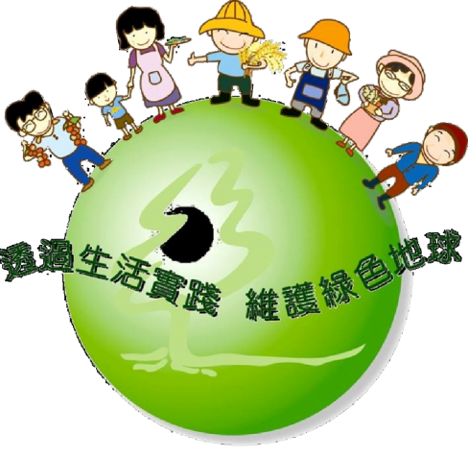
◎亞健康體形成的原因及徵兆
◎緊急救護危機處理、少林絶學十巧手與活氧操
◎雙向交流與問題研討
<回 執 聯>
講習時間 | 103年 4 月 23 日 13 時 30 分至 15 時30分
單位名稱 | 台南市永康區勝利國小 |  | 講習場地 |  | ㄧ樓會議室
講習地址 | 台南市永康區勝學路111號
參加人數 | 40 | 部門/職稱 |  | 學務處衛生組長
連絡人 | 翁百儀 | 電話/分機 |  | 06-3130011轉855  06-3130011轉812

中華民國生命保謢協會
電話：(02)7709-1721 傳真：(02)7716-5620
執行秘書：何 書 婷

活動照片:
